Einladung

Zum Diavortrag im Moststüberl am Freitag den 17.März 2006 um 18 Uhr

„Laab im Wandel der Zeit“ und
„Umgang einst und heute“

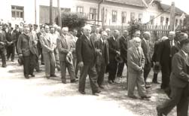

Gezeigt werden Fotos von Laab aus vergangener Zeit. Es ist dies eine Fortsetzung des abgebrochenen Vortrages vom 8. Dezember 2005 im Kolomanisaal. Für einen gemütlichen, geselligen Abend mit Speis und Trank sorgt der Mostwirt Erwin mit seiner Familie.

Freier Eintritt!

Heimatmuseum Laab
http://www.laab-heimatmuseum.at

